Aplikacija za turističku ponudu Hercegovine
Vizija te tehnička i korisnička dokumentacija
Tim: Radmila Milidragović i Zvonimir Ćavar
Kolegij: Programiranje za internet
Fakultet prirodoslovno matematičkih i odgojnih znanosti
Sveučilište u Mostaru
Rujan 2026

Vizija projekta
Aplikacija na jednom mjestu prikazuje turističke ponude gradova Hercegovine. Posjetitelju olakšava pronalazak sadržaja prema mjestu, interesu, raspoloživom vremenu i cijeni. Registrirani korisnik sastavlja osobni plan izleta i priprema ga za ispis.
Sustav je namijenjen lokalnim posjetiteljima i turistima koji žele organizirati izlet bez traženja podataka na više nepovezanih mjesta. Administrator održava katalog, a superadministrator upravlja pristupom korisnika.

Opseg demonstracijske verzije
Lokalna verzija sadrži sedam gradova i dvanaest oglednih ponuda. Nazivi gradova i fotografije odnose se na stvarna mjesta; ponude i cijene služe demonstraciji. Aplikacija ne naplaćuje izlete i ne potvrđuje rezervacije.
Projekt sadrži katalog, višestruku pretragu, autentifikaciju, ovlasti, administraciju sadržaja, recenzije, plan izleta, ispis, upload i vremenske podatke. Provjeren je lokalno sa SQLite bazom i objavljen na studentskom poslužitelju s MySQL bazom. Kod je na GitHubu zvoneC/hercegovina-putovanja.
Dokument opisuje viziju, funkcije, bazu, tehnologije i način korištenja aplikacije.

Korisnici i ovlasti
Vrsta korisnika | Ovlasti
Gost | Pregled ponuda i gradova, filtri, vremenski podaci, registracija i prijava.
Korisnik | Sve mogućnosti gosta, vlastiti plan, datum i broj osoba, ispis te vlastite recenzije.
Administrator | Korisničke mogućnosti, CRUD ponuda, gradova i kategorija te brisanje neprikladnih recenzija.
Superadministrator | Sve navedeno, dodavanje i uređivanje korisnika, promjena uloge i deaktivacija računa.
Ovlasti se provjeravaju na poslužitelju kroz middleware CheckPermission. Neovlašteni pristup administraciji vraća HTTP 403. Kontroleri plana i recenzija zasebno provjeravaju vlasnika podatka.

Dijagram slučajeva uporabe
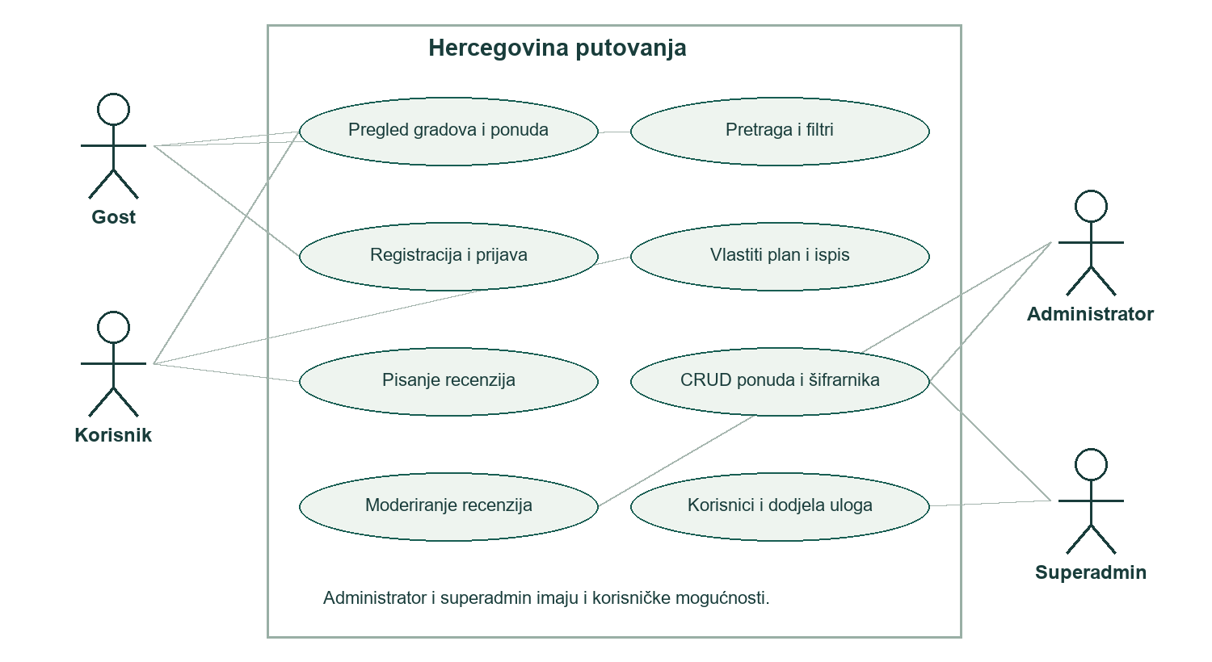
Gost nije zaseban zapis u bazi. Administrator i superadministrator nasljeđuju korisničke mogućnosti putem dodijeljenih dozvola.

Baza podataka
Domenski model ima deset tablica. Uz njih Laravel koristi tehničke tablice za migracije, sesije, predmemoriju i red poslova. Primarni ključevi su id; spojne tablice imaju složene primarne ključeve.
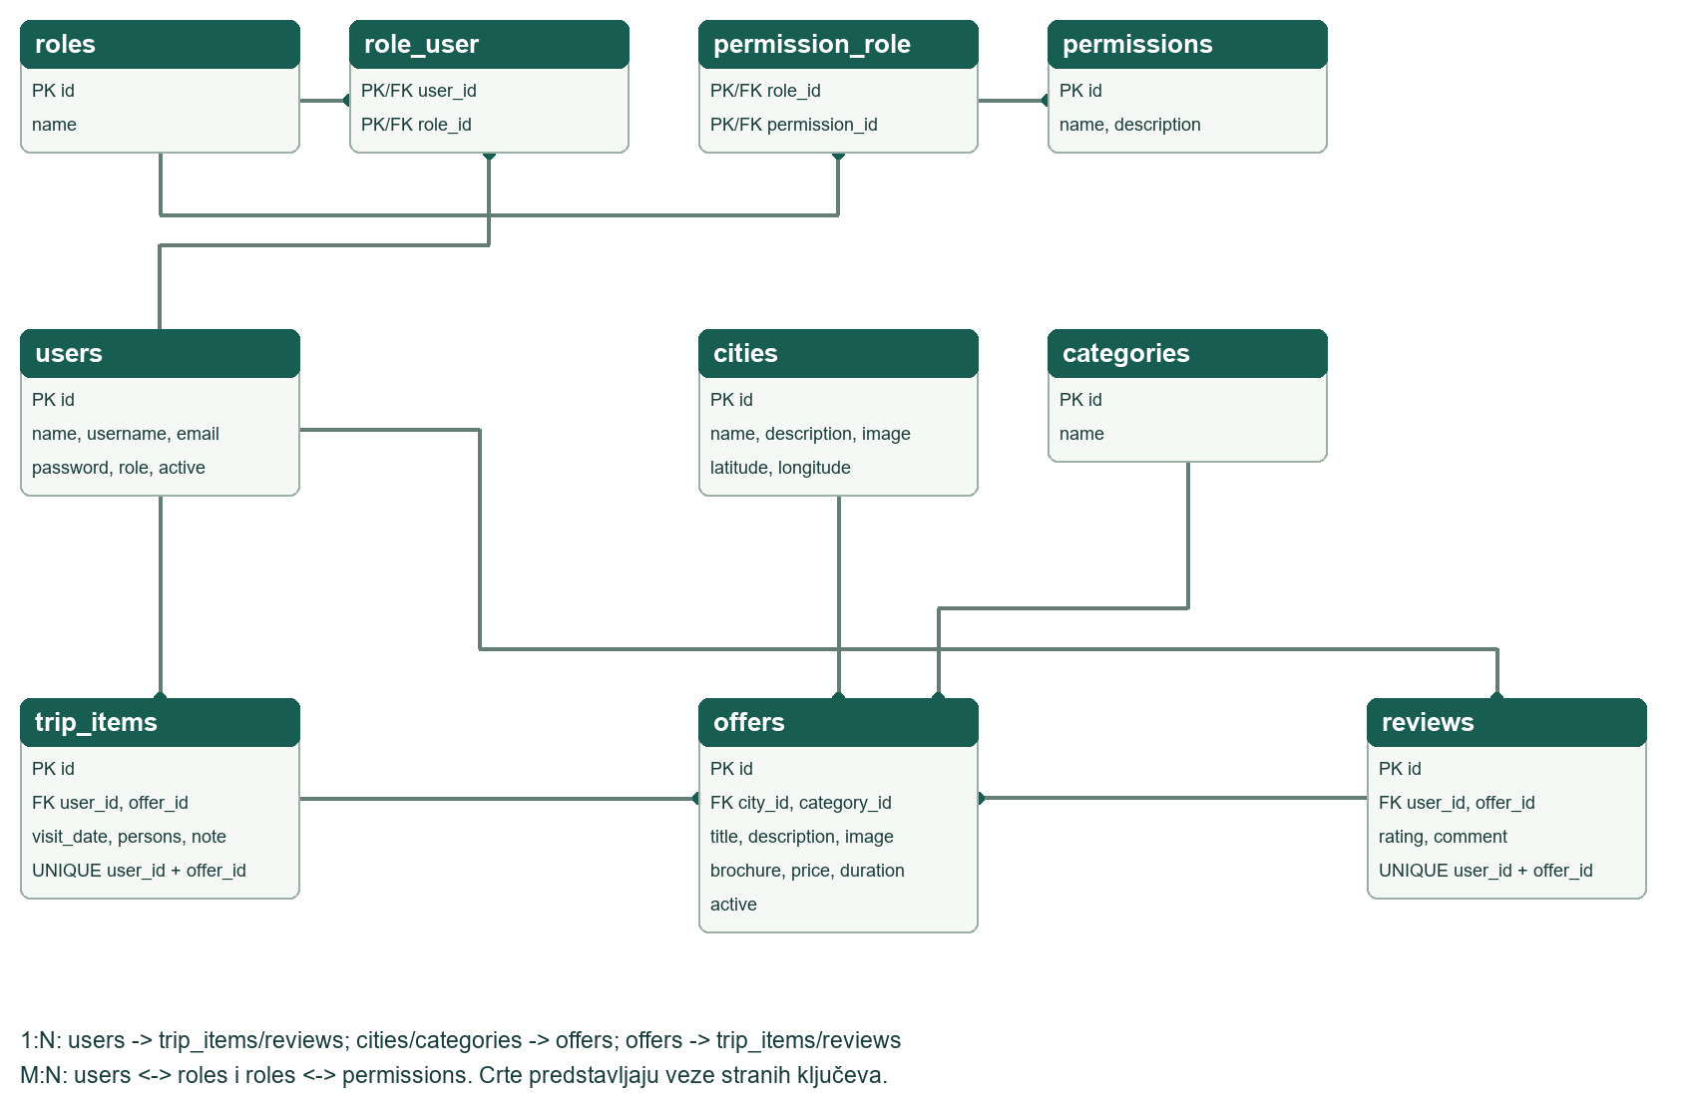
Jedan grad i jedna kategorija imaju više ponuda. Ponuda ima više recenzija i može biti u više osobnih planova. Jedan korisnik može imati najviše jednu stavku iste ponude i jednu recenziju po ponudi; to osiguravaju UNIQUE ograničenja.
Uloge i dozvole povezane su tablicama role_user i permission_role. Polje users.role dodatno je ENUM radi zahtjeva dostavljene checkliste. Metoda assignRole održava oba prikaza uloge usklađenima.
Brisanje grada ili kategorije s postojećim ponudama je zabranjeno. Ponude se arhiviraju promjenom active, kako se ne bi izgubio kontekst spremljenih planova. Deaktivacija korisnika čuva podatke, ali ukida zaštićeni pristup.

Arhitektura i tehnologije
Sloj | Implementacija
Poslužitelj | PHP 8.3 za lokalni rad, Laravel 12; na serveru najmanje PHP 8.2.
Model | Eloquent: User, Role, Permission, City, Category, Offer, TripItem i Review.
Kontroler | CatalogController, AuthController, AdminController, TripController i ostali kontroleri.
Prikaz | Blade HTML predlošci i vlastiti responzivni CSS.
JavaScript | Vue 3 i Fetch za pretragu, Quill za opis i Flatpickr za datum.
Baza | SQLite lokalno; MySQL na studentskom poslužitelju, iste migracije.
Vanjski servis | Open-Meteo za vrijeme; OpenStreetMap kao poveznica na kartu.

Tok pretrage
Korisnik odabire filtre u obrascu. Vue šalje GET zahtjev s upitnim parametrima i zaglavljem Accept: application/json. Kontroler validira podatke, model gradi upit, a Blade renderira kartice. JSON vraća HTML kartica i broj rezultata, koje Vue prikazuje bez osvježavanja cijele stranice.

Zaštita podataka
Laravel hashira lozinke, koristi sesije i CSRF tokene. ID sesije mijenja se nakon prijave. Upiti koriste ORM i parametre. Blade escapira tekst korisnika; dopušteni HTML opisa prolazi kroz CleanHtml. Upload ograničava MIME tip, veličinu i dimenzije slike. PDF se preuzima kao privitak.
Korisnik ne može registracijom izabrati administratorsku ulogu. Server provjerava aktivnost računa pri pristupu zaštićenim rutama. Promjenom identifikatora u URL-u nije moguće urediti tuđi plan.

Korisničke upute

Pronađi ponudu
Na početnoj stranici unesi pojam i po potrebi odaberi grad, kategoriju, najvišu cijenu i trajanje. Klikni Prikaži ponude. Filtri se primjenjuju istovremeno. Poveznica Poništi vraća sve ponude. Klik na karticu otvara detalje.

Registracija i plan
Na Registracija upiši ime, korisničko ime, email i lozinku od najmanje osam znakova. Nakon prijave otvori ponudu i odaberi Dodaj u moj plan. U planu odaberi datum, broj osoba i bilješku pa klikni Spremi izmjene. Ukupna procjena računa trenutačne cijene aktivnih ponuda.
Pripremi za ispis otvara pregled plana. Gumb Ispiši / spremi PDF koristi ispis preglednika. U dijalogu preglednika može se odabrati pisač ili spremanje u PDF. Iz plana se ponuda uklanja zasebnim gumbom uz potvrdu.

Recenzije i administracija
Prijavljeni korisnik na detalju ponude daje ocjenu od jedan do pet i tekstualni dojam. Ponovnim spremanjem mijenja svoju postojeću recenziju. Može obrisati svoju recenziju; administrator može moderirati sve recenzije.
Administrator otvara Administracija i Nova ponuda. Unosi osnovne podatke, uređuje opis u Quillu te po potrebi prilaže sliku i PDF. Uređivanje mijenja postojeće podatke. Arhiviraj skriva ponudu iz javnog kataloga. Gradovi i kategorije uređuju se u odvojenom prikazu.

Lokalni računi
Uloga | Email
Superadministrator | superadmin@hercegovina.test
Administrator | admin@hercegovina.test
Korisnik | korisnik@hercegovina.test
Lozinka lokalnih demo računa je Hercegovina2026! Ovi računi služe samo lokalnom prikazu; u produkciji treba koristiti zasebne račune i lozinke.

Instalacija i provjera

Lokalno pokretanje
Na pripremljenom laptopu dvoklik na Pokreni.cmd pokreće provjeru okruženja i nedostajuće migracije. Otvori http://127.0.0.1:8017 i ostavi prozor poslužitelja otvoren. SQLite podaci čuvaju se u aplikacija/database/database.sqlite. Pokretač ne koristi migrate:fresh i ne briše postojeće podatke.
Na drugom razvojnom računalu potrebno je instalirati PHP 8.2+ i Composer, pokrenuti composer install, kopirati .env.example u .env, generirati ključ, izraditi praznu SQLite datoteku i pokrenuti php artisan migrate --seed. Frontend biblioteke su lokalne pa za prikaz nije potreban npm build.

Studentski poslužitelj
U docs/SERVER.md nalaze se detaljni koraci za SSH, MySQL i Laravel. Javna mapa mora pokazivati na public; storage i bootstrap/cache moraju biti zapisivi. Potrebno je postaviti stvarni APP_URL, APP_ENV=production i APP_DEBUG=false, pokrenuti migracije i stvoriti prvog administratora naredbom app:admin.
Aplikacija je objavljena na http://pzi042026.studenti.sum.ba, za grupu 04 u 2026. godini. Provjereni su MySQL migracije, katalog i prijava administratora. Poslužitelj koristi zaseban administratorski račun bez javne demo lozinke.

Provedene provjere
Automatizirani testovi pokrivaju javne stranice, kombiniranje filtara, autentifikaciju, zabranu podizanja uloge, ovlasti, CRUD, upload, čišćenje HTML-a, privatnost plana, recenzije, strani ključ i ponašanje pri nedostupnom vremenskom servisu.
Lokalna provjera u pregledniku obuhvatila je prikaz kataloga na desktopu i mobitelu te kombinirane Vue filtre. Upute za ponavljanje testova i ograničenja nalaze se u README datoteci projekta.

Izvori
Zahtjevi: Upute_za_izradu_projekta_2020_2021.pdf i github.com/RobertRozic/PZI.
Fotografije: Wikimedia Commons, pojedinačni autori i licence navedeni u public/photo-credits.html. Vanjski podaci: open-meteo.com. Dokumentacija tehnologija: laravel.com/docs/12.x i vuejs.org.

Zahtjevi i preostale obveze
Zahtjev | Stanje
PHP framework | Da
MVC i ORM | Da
Baza i strani ključevi | Da
Uloge i dozvole | Da
Prijava i registracija | Da
CRUD | Da, uz ograničenje
Pretraga i barem 3 filtra | Da
Web košarica | Prilagođeno temi
Upload slike i PDF-a | Da
Vanjski servis | Da
Ispis | Da
Upravljanje korisnicima | Da
AJAX i Vue | Da
Pomagalo za sučelje | Da
WYSIWYG | Da
Responzivnost | Da
Bootstrap tema | Ne
Git suradnja | Treba dovršiti
Studentski server | Da
Moodle Word predlošci | Nisu dostavljeni
Detalji su u docs/CHECKLISTA.md. CRUD nad ulogama i dozvolama nije izložen u sučelju: skup dozvola je unaprijed definiran, a superadministrator dodjeljuje postojeće uloge. Košarica je prilagođena temi kao plan izleta bez naplate.
Objavljeni kod: https://github.com/zvoneC/hercegovina-putovanja.

